2020年春季招生依学考录取最低分数线

2020年依学考文科最低录取分数线：
最低投档总分：176分，排位：77067
2020年依学考理科最低录取分数线：
最低投档总分：165分，排位：102808
2020年依学考音乐类最低录取分数线：
剩余少数计划需征集志愿
2020年依学考美术类最低录取分数线：
剩余少数计划需征集志愿
温馨提示
美术类专业还有剩余计划几十个，参加征集志愿的同学们可以大胆的填报。
长按进入录取专业查询 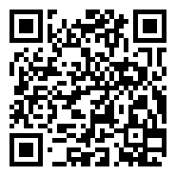 关注公众号查询录取专业 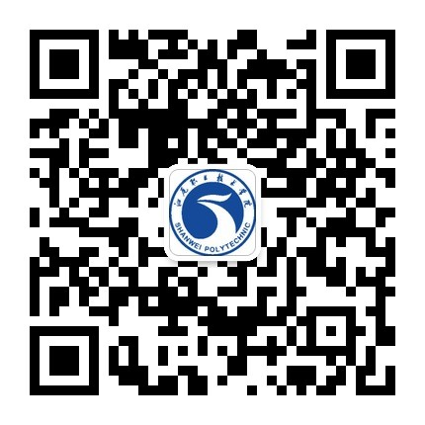
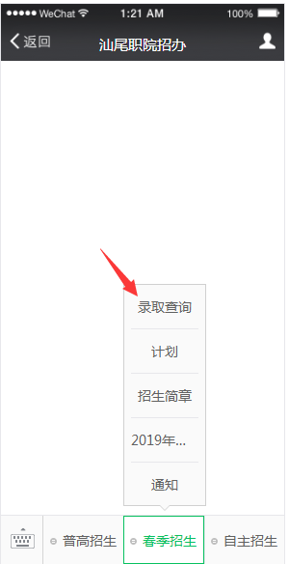

招生办联系方式

邮政编码：516600
电 话：0660-3386864
传 真：0660-3396865
网 址：www.swvtc.cn
学院地址：汕尾市城区文德路
E - mail：326520117@qq.com
招生咨询QQ群（普高）：38663983
（学考）：117525950
（五年制）：87861010
招生咨询QQ：326520117

